История оркестра русских народных инструментов
В рамках «Музыкальной палитры» продолжаем знакомиться с русским народным оркестром. Предлагаю послушать в его исполнении пьесу Александра Бегунова «Воспоминание о старинном романсе» и В.Андреева вариации на тему р.н.п «Светит месяц».

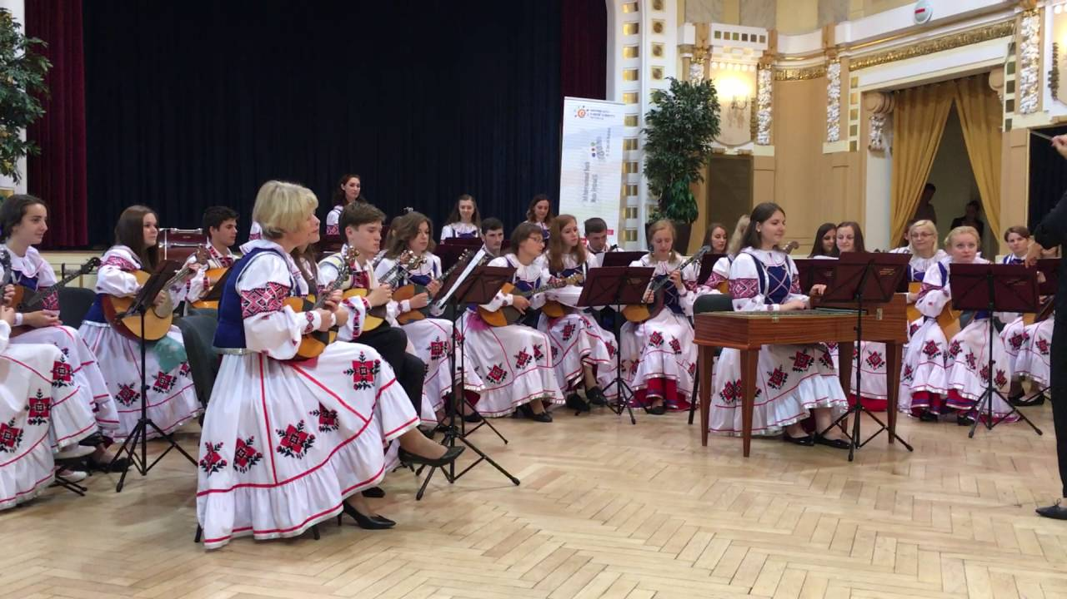
Рождение оркестра русских народных инструментов связано с популярным народным инструментом, способным гибко, точно, красочно воплощать все многообразие и богатство музыкальных образов народного творчества. Этот инструмент — балалайка. Она прошла длительный путь эволюции и выдержала проверку временем.
В 80-х годах XIX в. богатые выразительные возможности балалайки обратили на себя внимание видных музыкантов и привели их к мысли о возможности создания оригинального русского оркестра. Честь создания такого оркестра принадлежит замечательному русскому музыканту-патриоту — ревностному пропагандисту русской народной музыки — Василию Васильевичу Андрееву. На основе распространенных народных образцов он реконструировал балалайку, создав новый, совершенный инструмент, отвечающий требованиям того времени, причем модернизированная Андреевым балалайка не только сохранила, но и усилила красоту, яркость присущего ей народного колорита.
Создание концертной балалайки нового образца было лишь началом смелых творческих планов Андреева. По его чертежам мастер Ф. С. Посербский изготовил семь балалаек различных размеров, охватывающих весь используемый диапазон музыкальных звуков (от ми контроктавы до ля-си третьей октавы). Так родился первый ансамбль балалаек, который и явился основой Великорусского оркестра.
Кружок Андреева начал усиленно работать над созданием репертуара, но вскоре выяснилось, что звучание входящих в ансамбль семи балалаек различного размера и строя не создает должной стройности, яркости, ровности аккорда. После ряда экспериментов Андреев остановился на следующем составе инструментов, не меняя числа участников ансамбля (семь человек): балалайка пикколо (вторая октава), балалайка прима (первая октава), балалайка альт (малая октава) и балалайка бас (большая октава). В дальнейшем он ввел пятый, аккомпанирующий инструмент — балалайку-контрабас (контроктава).
Выступления ансамбля балалаек, возглавляемого Андреевым, были с радостью и энтузиазмом встречены прогрессивными музыкантами того времени, которые справедливо видели в его деятельности перспективу дальнейшего развития русского национального музыкального искусства. Выдающийся русский пианист, композитор, музыкально-общественный деятель А. Г. Рубинштейн, прослушав выступление этого коллектива, сказал: «Я невероятно удивлен. Ничего подобного я не мог ожидать от балалаек. Эффекты, которые вы извлекаете из них, поразительны. Трудно создать что-нибудь новое вообще, а в сфере музыки — в особенности. Честь и хвала вам, Василий Васильевич». Первое публичное выступление ансамбля балалаек Андреева состоялось 20 марта 1888 года, и эту дату принято считать днем рождения оркестра русских народных инструментов.
Прошло несколько лет. У ансамбля появилось много подражателей, подтвердивших своей деятельностью важность, своевременность дела, начатого Андреевым. Но Андреев не считал его завершенным, он уже шел дальше. Он прекрасно понимал, что в полной мере передать красоту и своеобразие народного музыкального творчества может только оркестр. Требовалось введение новых инструментов — с различными тембрами, новыми техническими и выразительными возможностями. С этой целью Андреев привлек к сотрудничеству музыкантов-профессионалов, знающих специфику русских народных инструментов, — Н. П. Фомина,
B. Т. Насонова, Ф. А. Нимана.
В середине 90-х годов Андреев на основе старинного русского скоморошьего инструмента домры, найденной в Вятской губернии, создал чертежи нового инструмента, и талантливый мастер C.И. Налимов изготовил по ним первые оркестровые домры — малую домру, домру альт и домру бас. В это же время профессор Петербургской консерватории Н.П. Фомин перевел все инструменты ансамбля Андреева — теперь уже оркестра — на единый квартовый строй, создал образец унифицированной партитуры и, будучи блестящим инструментатором, сделал для оркестра несколько обработок народных песен, ставших в своем роде классическими. Коллектив стал именоваться Великорусским оркестром.
В течение ряда лет он пополнялся новыми инструментами. По совету товарищей Андреев ввел в его состав старинный народный инструмент гусли, который был усовершенствован Н. П. Фоминым. Клавишные гусли значительно обогатили звуковую палитру оркестра. Затем появились и первые духовые инструменты — свирели и жалейки. Живой интерес к народному оркестру проявлял выдающийся русский композитор — основатель «могучей кучки» — М. Балакирев. По рекомендации Балакирева в состав оркестра был введен ударный инструмент бубен. Весьма ценными были его советы и в области репертуара.
Двадцать лет прошло со дня первого публичного выступления ансамбля балалаек Андреева до той поры, когда он превратился в самобытный русский народный оркестр. Долгое время существовало упрощенное, неверное представление об этих годах становления коллектива. Многие музыканты, критики обращали внимание только на внешнюю сторону этого процесса: просто, мол, в коллективе постепенно прибавлялись инструменты, он разрастался количественно — и всё. Так же постепенно был создан единый строй инструментов, единая партитура. Доказательством целесообразности этого преобразования служит то, что строй инструментов русского народного оркестра сохранился неизменным до наших дней.
В процессе становления андреевского оркестра определялся и его репертуар, непосредственно связанный со своеобразным характером звучания оркестра, его выразительными и техническими возможностями. Основа репертуара, собственно, была определена сразу: русский народный оркестр призван был пропагандировать русскую народную музыку. Программы первых выступлений состояли из обработок народных песен и популярных мелодий, старинных вальсов и романсов. Со временем репертуар расширился за счет классической русской музыки. Весьма популярными у многочисленных слушателей и почитателей оркестра были отрывки, попурри из опер, национальный характер которых подчерки¬вался звучанием оркестра. О том, насколько хорошо удавалось оркестру исполнение русской классики, свидетельствуют высказывания многих современников. И наконец, появились партитуры для народного оркестра. В этом была заслуга Н. П. Фомина, создавшего обработки русских народных песен, которые являются образцами и в наши дни.
К числу исполнительских традиций оркестра, дошедших до наших дней, следует отнести искусство аккомпанемента. С этим оркестром выступали многие выдающиеся певцы — Ф. Шаляпин, Е. Катульская и др. В своих воспоминаниях они отмечали, какой гибкостью, богатством нюансов отличалось сопровождение оркестра, какую свободу вокальной партии давало тремолирующее, нежное звучание домр, балалаек, как хорошо сливался с ним голос в любых диапазонах, при любых динамических оттенках.
Рассказ об оркестре русских народных инструментов Андреева будет неполным, если не упомянуть о большом резонансе, который получили выступления этого коллектива. Деятельность Андреева вызывала подражание во многих городах нашей страны: по образцу его коллектива стали создаваться кружки, ансамбли, оркестры. Большое влияние оказали выступления андреевского оркестра и на музыкальную жизнь за рубежом — там тоже начали возникать оркестры русских народных инструментов, которые пользовались неизменным успехом. Все это говорит о том, что оркестр Андреева представлял собой самобытное, оригинальное художественное явление и его деятельность способствовала упрочению влияния русской национальной музыкальной культуры во всем мире.
Советское правительство высоко оценило патриотическую деятельность Андреева и его коллектива. После Великой Октябрьской революции оркестру было присвоено звание Первого русского народного оркестра. Его традиции, опыт, репертуар послужили основой, явились примером для народных оркестров, созданных во многих городах и селах Советской страны.
С каждым годом возрастали требования к репертуару, совершенствовалось исполнительское мастерство, обогащался инструментальный состав народных оркестров. Прочное место заняла в них группа гармоник. Ее состав в разных оркестрах был различным — от одного готового баяна до всех видов оркестровых гармоник. С введением гармоник партитура оркестра пополнилась новыми голосами, значительно обогатилась его тембровая палитра, возросли динамические возможности.
В настоящее время в народных оркестрах встречаются и инструменты симфонического оркестра. Чаще всего — флейта и гобой, которые по характеру звучания напоминают некоторые духовые народные инструменты и хорошо сочетаются со струнными инструментами и гармониками. Группа ударных инструментов симфонического оркестра представлена в русских народных оркестрах полностью.
Следует отметить три основных фактора, которые неизменно сопутствовали эволюции русского народного оркестра, поднимая его на всё более высокие ступени художественного мастерства. Развитие русских народных оркестров проходило под знаком постепенной профессионализации, повышения уровня исполнительства путем пополнения коллективов квалифицированными кадрами. Кроме того, в результате постоянных поисков, отбора, проверки на практике совершенствовались и сами инструменты. Немалую роль в развитии оркестров русских народных инструментов сыграло творчество современных композиторов. Ими были созданы оригинальные произведения, в которых народно-песенная основа органично сочетается с современными гармониями и ритмами. В состав современных оркестров русских народных инструментов входят следующие народные инструменты:
I. Домры
Домры трехструнные:
Домра пикколо
Малая домра
Меццо-сопрановая домра +
Альтовая домра
Теноровая домра +
Басовая домра
Контрабасовая домра +
Домры четырехструнные:
Домра пикколо+
Домра прима
Домра альт
Домра тенор
Домра бас
Домра контрабас
II. Балалайки
Балалайка прима
Балалайка секунда
Балалайка альт
Балалайка бас
Балалайка контрабас
III. Гусли
Гусли клавишные
Гусли щипковые
Гусли звончатые +
IV. Гармоники
Готовые баяны
Готово-выборные баяны +
Оркестровые гармоники (сопрано, альт, тенор, бас, контрабас)
Тембровые гармоники (флейта пикколо, флейта, гобой, кларнет, фагот, валторна, труба, туба)
Областные русские гармоники (ливенка, двухрядка, саратовская, бологовская, череповецкая)
V. Духовые инструменты
Рожки +
Свирели +
Жалейки +
Брёлки +
Кугиклы (кувычки) +
VI. Ударные инструменты
Народные:
Ложки +
Трещетки
Бубенцы и др.
Инструменты симфоничского орестра:
Литавры
Ксилофон
Треугольник
Бубен
Малый барабан и др.

